Государственное бюджетное образовательное учреждение школа 2065

Дошкольное отделение

**Тема проекта « Такие разные кошки»**

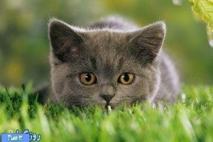

Ах, как много на свете кошек,

нам с тобой их не счесть никогда.

сердцу снится душистый горошек,

и звенит голубая звезда.

*Музафарова Н.К., воспитатель гр. «Смешарики»*

*Г. Московский, 201*

*Краткое описание проекта:*

*Проект направлен на воспитание в детях старшего дошкольного возраста чувства любви к животным, заботу об окружающем мире, чувства доброты, а также сохранение и укрепление здоровья. Работа по данному проекту ведется в течении одного месяца. Конечным результатом проекта является выставка детских рисунков, выставка кошек слепленных из пластилина. Стенд «Семейство кошачьих»*

*Актуальность проекта:*

*Воспитание любви и заботливое отношение к братьям нашим меньшим – кошкам.*

*Цель проекта:*

*Развитие экологического сознания и формирование осознанно правильного отношения к представителям животного мира через различные виды деятельности.*

*Задачи:*

*1. Формировать интерес к познавательной деятельности.  
2.Развивать творчество, креативность, любознательность .  
3.Расширять знания об особенностях внешнего вида, о жизненных проявлениях, повадках и условиях содержания домашних животных.  
4.Совершенствовать знания о безопасном поведении с животными.  
5.Воспитывать заботливое и ответственное отношение к домашним животным.*

*6.Формировать интерес к чтению.*

*Социальный эффект:*

*Повышение качества дошкольного образования, создание творческой атмосферы, пополнение информационных творческих зон работами детей.*

*Общая информация о проекте:*

*Смысл проекта в воспитание нравственных качеств детей, экологическом воспитании, в воспитании любви к природе, заботы об окружающем мире, любви к животным. Сохранение и укрепление здоровья детей.*

*Требуемые для проекта ресурсы*

|  |  |
| --- | --- |
| *- в наличии:*  *1. Имеется площадка для осуществления проекта*  *2. Имеются людские ресурсы (воспитатели, привлечённые родители, дети).* | *-необходимо привлечь:*  *1. Родителей для распечатывания иллюстраций семейства кошачьих оформления стенда* |

*Команда проекта:*

*Лидер проекта: Музафарова Н.К. – воспитатель группы «Смешарики».*

*Участники проекта:*

1. *Баушина М.В. – воспитатель*
2. *Родители*
3. *Дети.*

*План-график реализации проекта (ноябрь 2015г)*

|  |  |  |  |  |
| --- | --- | --- | --- | --- |
| *Основные этапы реализации проекта* | *2 неделя* | *3 неделя* | 1. *неделя* | |
| 1. *Беседа с детьми: Что мы знаем о кошках, какие бывают кошки. Показ иллюстраций семейства кошачьих через проектор.* | *v* |  |  |
| 1. *Откуда пришли к нам кошки?*   *Какие бывают кошки?*  *Какие способности имеют кошки?*  *Приметы , связанные с кошками.* | *v* | *v* |  |
| 1. *Чтение сказки о кошке.* |  | *v* |  |
| 1. *Наблюдения за поведением домашнего любимца.* | *v* | *v* | *v* |
| 1. *Рисование: « Мой любимец».* |  | *v* |  |
| 1. *Лепка: «Мой любимец»* |  | *v* |  |
| 1. *Оформление материала. выставка рисунков, выставка кошек из пластилина.* |  | *v* |  |
| 1. *Стенд «Семейство кошачьих»* |  |  | *v* |

*SWOT- анализ проекта*

|  |  |
| --- | --- |
| *Сильные стороны:*  *-Актуальность*  *-Востребованность*  *-Наличие территории*  *-Наличие людских ресурсов* | *Слабые стороны:*  *-Сомнения в возможностях распечатывания иллюстраций родителями.* |
| *Возможности:*  *-Заинтересованность и поддержка проекта родителями*  *-Расширение сферы деятельности и развития детей* | *Угрозы:*  *-Работоспособность проектора* |

*ПРИЛОЖЕНИЯ:*

**Откуда пришли к нам кошки?**

В те далекие времена, отдаленные от нас тысячелетиями, именно из Африки из древнейшего государства – Нубия и были привезены в Египет самые первые прирученные и одомашненные кошки. Это первая домашняя кошка ведет свое начало от дикой нубийской, или ливийской, как ее еще называли степной кошки.

Кошки привлекали людей своей независимостью – и в то же время, любовью к неге и ласке. И в жизни, и в науке маленькие пушистые друзья сыграли большую роль. Однако изучение кошек как вида и пород кошек началось только в конце 19-начале 20 века.

Сегодня в мире начитывается около 500 миллионов домашних кошек. Однако есть страны (Перу, Габон), жители которых не знакомы с домашними кошками.

Кошек обожали короли Европы, императоры Японии и Китая. Нередко кошки становились верными друзьями выдающихся писателей. Известно, у Эрнеста Хемингуэя было около 30 кошек, а у Марка Твена -10. Загадочная грация этих животных вдохновляла многих художников.

*« Даже самая Маленькая кошечка законченный шедевр»*

Леонардо да Винчи

# Какие бывают кошки?

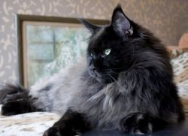

Кошка – это одно из тех животных, которое издревле живет рядом с человеком. А вот задумывались ли вы, какие бывают кошки? Конечно же, можно быстро дать ответ – разные. Ну, а если серьезно, то их, действительно, много и они разные.

### Какие бывают коты и кошки?

Коты и кошки, также как и собаки, имеют свои породы, родословные и клубы. Признанными и официально зарегистрированными по данным Американской ассоциации любителей кошек считаются 40 пород. Все породы кошек делятся на четыре вида. Рассмотрим подробнее, какие же бывают виды кошек. Начнем с самых необычных.

**Бесшерстые кошки**. Их еще называют сфинксами и подразделяют их на канадских и мексиканских. По своей натуре сфинксы достаточно капризны, иногда даже агрессивны к незнакомцам. А вот отличительная черта сфинксов– полное отсутствие злопамятности и агрессивности.

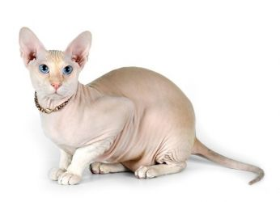

С недавнего времени (порода официально зарегистрирована в 2006 году) к группе бесшерстых кошек относят и такую породу кошек, как бамбино. Внешне – это тот же сфинкс, но на коротких лапках (поэтому бамбиносов в шутку называют кошка-такса).

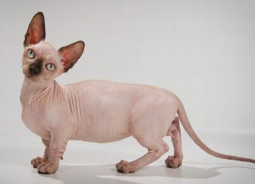

**Бесшерстые кошки**. Самым ярким представителем этого вида кошек по праву можно считать великолепных британцев (Британская короткошерстая – официальное название породы). Это аристократы среди кошек. Их респектабельный вид покоряет многих. А чего только стоит «двойная» шерсть (подшерсток и ость одинаково развиты), напоминающая на ощупь мягкий плюш! А разнообразие окрасов! Это и серо-голубые британцы, и черные, и дымчатые, с окрасом «шиншилла», шоколадные, лиловые и даже рисунчатые. Не кошка, а восторг!

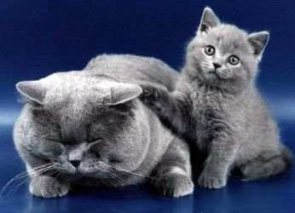

**Полудлинношерстые**. К этой группе очень дружелюбных и любознательных кисок относятся турецкие, норвежские, енотовые, мэйнские (не путать с мэнской, по названию острова Мэн – родине этой породы. Особенность этих короткошерстых котов – отсутствие хвоста) и [сибирские](http://womanadvice.ru/sibirskaya-poroda-koshek). Здесь можно отметить несколько ярких представителей породы. Прежде всего, это всеми любимая и одна из самых популярных пород – сибирская. Эти кошки отличаются высоким интеллектом, нежностью и ярко выраженной индивидуальностью. Уникальность породы – великолепный мех «сибиряков» практически не вызывает аллергии.

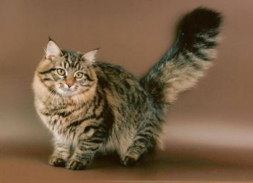

Еще один яркий представитель породы – турецкая ангора, одна из самых древних полудлинношерстых пород. Особенно ценятся белые ангорки с глазами разного цвета.



Самые большие в мире коты - порода мейн кун – тоже представители этой группы.

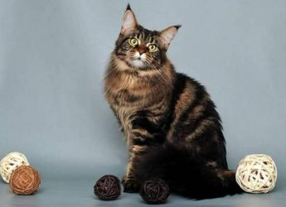

**Длинношерстые**. Эта группа представлена персидскими, пекинскими, кумерскими и балинезийскими кошками. Отличительная черта экстерьера – приплюснутый нос на массивной голове и длинная (до 15 см), густая шерсть. Еще персы отличаются очень уравновешенным характером и общительностью, но при этом весьма обидчивы.

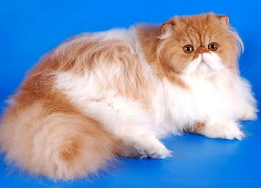

И в заключение еще один очень интересный вопрос, – какие окрасы бывают у кошек. И так же, как и о породах можно сказать – разные. Все зависит от стандартов породы, если вы решили приобрести породистого кота или кошку. Ну, а если у вас в доме предвидится появление просто пушистого любимца, то какая разница какой у него окрас. Главное, что он – любимец.

# Способности кошек

[Интересное о кошках](http://porodakoshki.ru/category/interesnoe-o-koshkax/)



Все ли нам известно о кошках? Да, мы знаем, что эти животные необычайно грациозны, любят мурлыкать и следовать за хозяевами по всей квартире. Однако, заканчиваются ли на этом удивительные способности кошек? Конечно, нет. И ученым, и многим владельцам кошек известны весьма интересные способности этих четырехлапых.

Многие часто говорят о необычных целительских способностях кошек. Действительно, стоит какой-нибудь коварной хвори (вроде [зубной боли](http://porodakoshki.ru/u-koshki-bolyat-zuby-chto-delat/) или мигрени) одолеть хозяина, верному питомцу достаточно просто прийти и прилечь на больное место. И хозяева утверждают, что боль проходит. Связано это с самовнушением самих людей или чем-нибудь еще, неизвестно. Однако, фелинологи обнаружили одно интересное свойство шерсти кошек. Предположительно, что шерсть многих пород способна проводить некие импульсы, способствующие скорейшему исцелению.

Не менее удивительной мистической способностью кошек является их потрясающий вестибулярный аппарат, благодаря которому [кошка, падая с любой высоты](http://porodakoshki.ru/koshka-upala-s-vysoty-chto-delat/), приземляется точно на лапы. Интересно то, что только представители семейства кошачьих имеют такую способность.

Поговорим о том, [как великолепно кошки видят](http://porodakoshki.ru/kak-vidyat-koshki/) и слышат. Знакомого человека кошка может узнать на расстоянии до 100 метров. Что уж говорить о их потрясающем слухе. Известен случай, когда кот, проживавший на военной базе, слышал (или чувствовал) приближение вражеских самолетов задолго до того, как их фиксировали радары. При этом он яростно бил хвостом по земле и постоянно подбегал к месту укрытия от снарядов.

О ночном зрении кошек говорят уже давно. В этом, собственно говоря, нет ничего удивительного, так как эти животные по существу являются охотниками, а их близкие дикие родственники до сих пор [питаются](http://porodakoshki.ru/kak-pravilno-kormit-koshku/) исключительно добытой дичью.



Говоря об интересных мистических способностях кошек, нельзя не упомянуть об их ориентации в пространстве и местности. Немало экспериментов с участием кошек и их хозяев показали, что коты могут найти дорогу к своему дому, даже будучи на расстоянии десятков километров от него. Многие относят эту способность к телепатическим, что тоже вполне возможно.

Некоторые ученые-парапсихологи, активно занимающиеся исследованиями в области фелинологии, утверждают, что кошки обладают не только телепатией, но и даром предвидения. Существуют даже многочисленные свидетельства этого феномена. Во время Второй Мировой Войны кошки довольно часто предупреждали своих хозяев о скорой бомбежке, что в девяноста процентах случаев спасало множество жизней. В то же время власти многих стран учредили специальную военную награду для кошек под названием «Мы тоже служим Родине».

Маги и экстрасенсы постоянно говорят о магических и лечебных способностях кошек в общении с паранормальным миром. Они утверждают, что эти животные видят призраков и реагируют на них однозначно. Иногда животные выступают посредниками между миром живых и миром мертвых. Животное может прийти к своему хозяину, если чувствует его скорую смерть и попытаться предупредить его об этом. Известен случай, когда кошка жила в доме престарелых и ее появление в комнате или палате считалось плохим знаком для того, к кому она садилась на колени. И действительно, все, кого посещала эта кошка, умирали в ближайшие дни после ее визита.

Говорим ли мы о кошках, как о сверхсуществах? Да, пожалуй. Возможно, именно эти животные призваны когда-нибудь спасти мир. Ведь кто знает, что еще сверхъестественного приготовил нам мир.

По положению кошки во время отдыха можно выяснить температуру окружающей среды. Если кошка свернулась плотным клубком, значит, довольно холодно, если лениво вытянулась, значит, жарко. Если она прячет нос, как все мы знаем, будет холоднее, чем в данный момент.   
  
Кошка может гулять по раскаленной крыше.

**Заключение.**

Ах, как много на свете кошек,

нам с тобой их не счесть никогда.

сердцу снится душистый горошек,

и звенит голубая звезда.

Любите кошек! Ухаживайте за ними! Мы в ответе за тех, кого приручили!

**Кушай, кошка (стишок)**

Кушай, кошка,  
Вот картошка,  
Вот мука, а вот зерно,  
Вот морковь, а вот пшено.

Но закрыла кошка рот  
И картошку не берёт.  
Ей не нравится мука —  
Кошка хочет молока!

Сказка про кошку

Жила-была кошка Маруська. У неё были хозяева: мама и дочка, которые ютились в однокомнатной квартирке. Но кошка вовсе не стесняла их условия. Маруська была смирной и покладистой, а вечерами мурлыкала маленькой девочке усыпляющие песенки. Девочка быстро засыпала под её мирное урчание, нежно обняв кошку за пушистое тельце.

У кошки были красивые зелёные глаза, а шёрстка её была окрашена в пятна разных цветов. Вот, сбоку, притаилось рыжее пятнышко на кошкиной шубке, а рядом с ним приютилась небольшая чёрная отметина. Белые, серые, чёрные, коричневые и рыжие пятнышки мелькали то тут, то там на одежде Маруськи. Она, в свою очередь, старалась держать свою шубку в чистоте, постоянно умываясь языком.

По утрам Маруська ждала своих хозяев на кухне. Ей хотелось испить немного молочка и поесть вкусной рыбки. Добрая хозяйка наливала ей целую миску свежего молока, а в соседнюю тарелочку клала небольшую рыбку. Кошка Маруська с удовольствием начинала кушать. После еды у неё на пушистом подбородке оставались капли молока. Девочка весело смеялась над ней и вытирала мордочку любимицы полотенцем.

Так проходили дни Маруськи в тишине и спокойствии. Она наслаждалась любовью и заботой хозяев, лёгким течением жизни. Редко происходили события, которые заставляли кошку нервничать, но вот однажды…

Повадилась к ним на подоконник прилетать шустрая птичка. Девочка заметила новую гостью в их доме и начала высыпать на подоконник то немного семян подсолнечника, то крошек хлебных, то пшена. Птичка стала прилетать чаще. Но ела она с осторожностью: постоянно следила за тем, что происходило в комнате за окном. А в комнате на птичку с нескрываемым удивлением и любопытством смотрела оторопевшая Маруська.

Кошка как-то странно начинала себя чувствовать в момент прилёта птички: её шерсть немного поднималась, лапки напрягались, ушки превращались в охотничий слух, а глаза становились подобием бинокля, который, не отрываясь, следил за происходящим за окном. Маруська чувствовала в себе какой-то необыкновенный прилив сил. Ей хотелось выпрыгнуть на подоконник и поймать уж слишком наглую птицу. Кошка и сама не понимала, что с ней. Частенько она подозревала, что простая ревность душит её, но почувствовав с новой силой теплоту и любовь хозяев, которые баловали её вкусной едой и были щедры на ласку, она поняла, что это вовсе не ревность, а что-то совсем другое, так сильно будоражащее её кровь.

Маруська с нетерпением ждала каждого прилёта птички. Наконец-то решившись, она прыгнула на форточку окна, чтобы поближе разглядеть маленькую гостью. Птичка не заставила долго ждать себя. Она шустро приземлилась на подоконник и посмотрела на кошку, которая с блеском в глазах разглядывала её:

- Чигирк-чи-ги-гирк, - прочирикала птичка. – Привет, кошка. Я Птичка-синичка, а как тебя зовут?

Обратившись к кошке, птичка начала резво клевать корм, оставленный ей накануне доброй хозяйкой.

- Мур-мяу, - промурлыкала кошка. – Привет, Птичка-синичка, меня зовут Маруськой, и мне так хочется поймать тебя и поиграть с тобой.

- Чи-ги-гирк, - прочирикала птичка. – Делать этого не стоит. Я тебя итак немного побаиваюсь. Посмотри, какие у тебя большие лапы, а на них такие острые когти! Ты не сможешь со мной играть, не изранив моё хрупкое тельце, покрытое тонким оперением!

- Мяу-мяу, - заурчала кошка. – Как же так? А мне так хочется тебя поймать!

Пока кошка с птичкой разговаривали, Птичка-синичка успела съесть с подоконника практически всё, что было для неё приготовлено. Посмотрев на кошку хитрым взглядом, птичка поднялась на крыльях с подоконника и улетела прочь. Маруська в недоумении только смотрела ей вслед.

Следующей встречи с птичкой Маруська ждала с нетерпением. Она заранее взобралась на окно, ловко запрыгнула на форточку и наблюдала за происходящим вокруг с большим напряжением. А вокруг царила жизнь. Во дворе росли большие деревья, которые плавно покачивались под дыханием свежего ветерка. Зелёная травка на газонах переливалась на солнце изумрудными брызгами. Небо укрывало двор одеялом голубого цвета, на котором лишь иногда проплывали белые, сахарные облака…

Маруська на секунду задумалась. Время словно остановилось. Ей стало так хорошо и спокойно. Неповторимые краски природы вырвали её из постоянного беспокойства, замедлив бег времени. Маруська тихо замурчала.

Вдруг на подоконник приземлилась птичка. Она с лукавством посмотрела на дремавшую кошку, взмахнула крылышками для устойчивости и начала кушать. Маруська оживилась. В этот раз она не стала разговаривать с Птичкой-синичкой, а резко соскочила с форточки на подоконник.

- Чи-ги-гирк! – прокричала птичка. Она успела вырваться из цепких лап кошки, которые чуть не схватили её, и полетела ввысь, казалось, в самый центр небесно-голубого одеяла. Маруська с грозным мяуканьем свалилась на землю возле дома. Хорошо, что жила она на втором этаже: падать пришлось недолго и безболезненно. Маруська приземлилась на передние лапы, да так и оставалась сидеть на месте. Она упала в свежую траву. Вокруг запахло зеленью. Без того чуткий нюх кошки обострился ещё сильней, розовый носик стал вдыхать незнакомые запахи. Маруська сильно чихнула, уловив тонкий аромат одуванчика.

Что теперь делать? Сердце Маруськи колотилось сильно-сильно. Она одна, вдалеке от любящих хозяев, без еды, в какой-то зелёной траве! Лапки её испачкались в земле, а шубка нацепляла на себя кучу маленьких соринок! Маруська жалобно замяукала.

Тем временем из магазина возвращалась девочка, хозяйка кошки. Она тихонько шла по дорожке, напевая весёлую песенку. В руке девочка держала небольшой пакет с продуктами. Услышав жалобное мяуканье в траве, девочка оглянулась и увидела поникшую Маруську. Испугавшись, хозяйка бросилась навстречу неудачливой охотнице за птичками. Она подняла Маруську с земли и прижала к своему сердцу:

- Марусенька, ну что же ты так. Куда же ты побежала? Хорошая моя, я тебя сейчас отнесу домой.

Девочка с кошкой отправились домой. В квартире хозяйка хорошенечко накормила кошку, а потом стала вычёсывать грязь из её шерсти специальной щёткой. Маруська немного вздрагивала от произошедшего с ней, но почувствовав тепло девочки и её заботу, быстро успокоилась. Только с сожалением смотрела Маруська на окно: теперь форточка на нём была наглухо закрыта.

Загадки

Он может быть черным, рыжим и белым,  
Или пятнистым, не в цвете все дело.  
В сметану он может залезть до ушей,  
Но самое главное – он ловит мышей!

(**кот**)

В доме он с людьми живет,  
Им покоя не дает.  
Покорми, погладь и приласкай,  
И с колен меня не отпускай.  
Он пушистый и активный,  
Но порой и агрессивный.  
Вновь по комнате идет,  
Верный друг, усатый – **КОТ**!

Рисунки кошек - образцы для рисования.

**

*[](http://mamaschool.ru/bez-rubriki/zagadki-pro-koshek)*

*Иллюстрации для показа через проектор.*

**

**

**Бесшерстые кошки**.

**

Сфинкс

**

Бамбино. Внешне – это тот же сфинкс, но на коротких лапках (поэтому бамбиносов в шутку называют кошка-такса).

**Полудлинношерстые**.

*[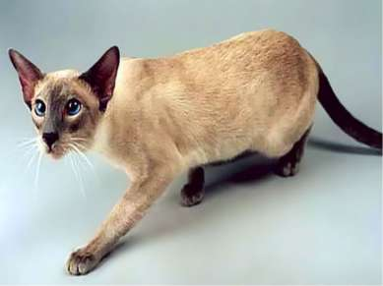](http://uslide.ru/images/26/32259/960/img25.jpg)*

Сиамская кошка

**

Мэйнские кошки – относятся к группе очень дружелюбных и любознательных кисок

**Сибирская кошка.Эти кошки отличаются высоким интеллектом, нежностью и ярко выраженной индивидуальностью. Уникальность породы – великолепный мех «сибиряков» практически не вызывает аллергии.

**

Турецкая ангора, одна из самых древних полудлинношерстых пород. Особенно ценятся белые ангорки с глазами разного цвета.

**

Самые большие в мире коты - порода мейн- кун

**Длинношерстые**.

**

Персидский кот экстерьер – приплюснутый нос на массивной голове и длинная (до 15 см), густая шерсть. Еще персы отличаются очень уравновешенным характером и общительностью, но при этом весьма обидчивы.

**

**

*[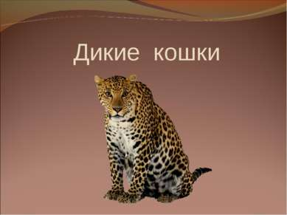](http://uslide.ru/images/26/32259/960/img6.jpg)*

Лев

*[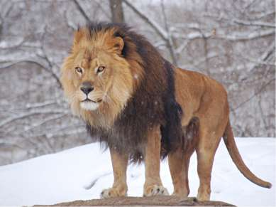](http://uslide.ru/images/26/32259/960/img8.jpg)*

Лев Самцы весят обычно от 150 до 225кг. Длина тела самца без хвоста — в среднем 260 – 350 см. Львы обитают в степях и саваннах, охотятся на животных сре Лев Самцы весят обычно от 150 до 225кг. Длина тела самца без хвоста — в среднем 260 – 350 см. Львы обитают в степях и саваннах, охотятся на животных среднего и крупного размера, в первую очередь, на копытных. Добывать крупных животных им помогает коллективный образ жизни. Львы являются хищными млекопитающими и живут в семейных группах, так называемых прайдах. Прайд состоит из одного-трех самцов, нескольких самок и львят. Самки занимаются охотой для прайда, а самцы — охраной территории.

Снежный барс

*[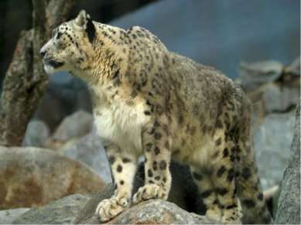](http://uslide.ru/images/26/32259/960/img10.jpg)*

Тигр

*[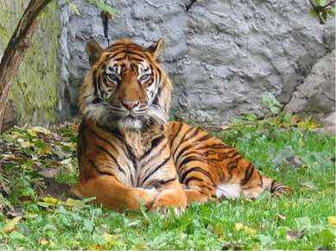](http://uslide.ru/images/26/32259/960/img12.jpg)*

Тигр Родина тигров- Юго-Восточная Азия, от туда они расселились к северу. В дикой природе оранжевая с черными полосами окраска способствует хорошей маскировке. Тигры очень любят плавать. Рацион тигра весьма разнообразен, от диких быков до древесной коры. Удар тигриной лапы страшен и смертоносен. Одним ударом он убивает лошадь.

Ягуар

[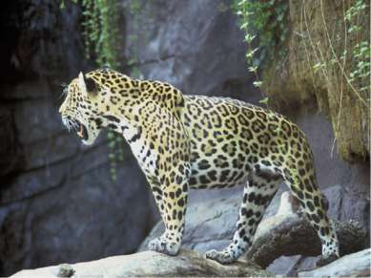](http://uslide.ru/images/26/32259/960/img14.jpg)

Ягуаров можно встретить в Ценральной Америке. Длинна тела до 2 м, а хвоста до 75 см. Занесен в красную книгу. Ягуар способен издавать оглушительный рык,он охотиться практически на любую дичь начиная от мышей заканчивая кайманами- южно- американскими крокодилами. Ягуар великолепно лазает по деревьям, благодаря своим могучим лапам.

Пума

[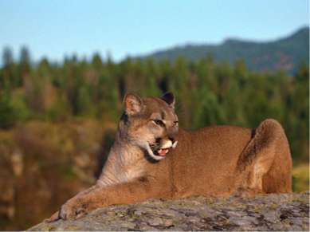](http://uslide.ru/images/26/32259/960/img16.jpg)

Пумы обитают от юга Канады до Огненной Земли у самого конца Южной Америки. Вес некоторых пум доходит до 90 кг. Шерсть у пумы бывает всех оттенков. От песочно- коричневого до серого. Пума отлично лазает по деревьям и обрывам. Котят пумы рожают высоко в горах, в пещерах. Обычно пумы охотятся на земле, но в случае необходимости ловко взбираются за добычей на деревья.